H. CONGRESO DEL ESTADO
PRESENTE.

MTRA. MARÍA EUGENIA CAMPOS GALVÁN, Gobernadora Constitucional del Estado de Chihuahua, en uso de las facultades que me confieren los artículos 68 fracción II y 93 fracciones VI y XXXII de la Constitución Política del Estado de Chihuahua, y en cumplimiento al artículo séptimo transitorio del Decreto No. LXVI/RFLEY/1057/2021 XIV P.E., publicado en el Periódico Oficial del Estado en fecha 4 de septiembre de 2021, someto a consideración de ese H. Congreso, la presente Iniciativa de Decreto, sustentándome para ello en la siguiente:

EXPOSICIÓN DE MOTIVOS

El artículo 25 de la Constitución Política de los Estados Unidos Mexicanos establece que corresponde al Estado Mexicano la rectoría del desarrollo nacional para garantizar que éste sea integral y sustentable, que fortalezca la soberanía de la nación y su régimen democrático y que, mediante la competitividad, el fomento del crecimiento económico y el empleo, y una más justa distribución del ingreso y la riqueza, permita el pleno ejercicio de la libertad y la dignidad de los individuos, grupos y clases sociales, cuya seguridad protege esa Constitución.

Asimismo, precisa que la competitividad se entenderá como el conjunto de condiciones necesarias para generar un mayor crecimiento económico, promoviendo la inversión y la generación de empleo.

Con este marco constitucional, resulta importante aprovechar que el estado de Chihuahua cuenta con diversas ventajas estratégicas para consolidar su competitividad, como lo son sus seis cruces fronterizos, que permiten la atracción de inversión, sobre todo del sector manufacturero.

El hecho señalado en el párrafo precedente contribuye a que la entidad sea la novena economía del país, al aportar 3.6% del Producto Interno Bruto Nacional, así como a ocupar la quinta posición en el Índice de Complejidad Económica.

Adicionalmente, el estado de Chihuahua cuenta con dos zonas metropolitanas que ocupan los primeros lugares en el índice de Competitividad 2021. En primer lugar, ciudad Juárez, con el noveno lugar, en urbes de más de un millón de habitantes, mientras que la ciudad de Chihuahua ocupa el lugar 10, en el grupo de ciudades de 500 mil a un millón de habitantes.

Con base en lo anterior, contar con energía suficiente y precios competitivos resulta esencial para el desarrollo económico del estado de Chihuahua, sobre todo porque fomenta la atracción de inversión en el sector manufacturero, que no solo genera empleo, sino que atrae empresas de proveeduría y servicios especializados. Sin embargo, la entidad cuenta con rezagos en materia energética.

En el caso de la electricidad, Chihuahua es uno de los estados del país que presenta equilibrio entre la generación y su consumo, sin embargo, con una perspectiva a 2032, registrará un rezago de 3,756 MWh/h.

Con base en el Programa de Desarrollo del Sistema Eléctrico Nacional, PRODESEN (Programa para el Desarrollo del Sistema Eléctrico Nacional) 2018-2032, Chihuahua participa en la generación eléctrica nacional con 4.54% de participación nacional, con lo que ocupa el lugar 9.

La demanda de electricidad estatal asciende a 12,529 GWh anual por lo que ocupa el 5° lugar en consumo a nivel nacional.

En materia de gasolinas, Chihuahua ocupa el lugar número 17 en consumo y tiene, por su nivel de precios, el lugar 32 en regular y 10 en premium. En cuanto al diésel, Chihuahua ocupa el lugar 13 en demanda y en precio el 27. El contabilizar los precios más elevados de gasolina y diésel lo han hecho menos competitivo frente a otras entidades.

En materia de combustibles industriales se tiene un rezago en cuanto al nivel de consumo de gas natural que es un energético más económico en 30% con respecto al gas LP, considerando su ubicación estratégica por su cercanía a la zona productiva del gas natural más barato del mundo, y tener una amplia red de ductos que atraviesan el estado con dirección al occidente y centro del país. El estado ocupa el lugar 7° nacional con 380.7 millones de pies cúbicos diarios.

En contraste, el estado de Chihuahua cuenta con un gran potencial para la generación eléctrica con fuentes renovables, tal y como se describe a continuación:

- Energía Solar

En el caso de generación de energía fotovoltaica, con base en el Atlas Nacional de Zonas con Alto Potencial de Energías Limpias (AZEL) de la Secretaría de Energía (SENER), Chihuahua cuenta con 59 municipios con potencial de generación de GWH (Mapa 1), de los cuales los 10 municipios que más energía generan son: (Cuadro 1).

Cuadro 1. Municipios con mayor potencial de generación solar
Clave municipal | Ubicación por potencial de generación | Municipio | Potencial de Generación (GWH) | Área (km2)
37 | 1 | Juárez | 130,273.77 | 23,617.55
5 | 2 | Ascensión | 60,748.33 | 18,293.62
53 | 3 | Praxedis G. Guerrero | 57,663.63 | 2,992.73
50 | 4 | Nuevo Casas Grandes | 54,672.10 | 11,427.92
1 | 5 | Ahumada | 54,661.19 | 23,237.78
28 | 6 | Guadalupe | 54,565.59 | 13,760.27
11 | 7 | Camargo | 41,686.04 | 22,013.97
14 | 8 | Coronado | 32,105.44 | 6,829.43
36 | 9 | Jiménez | 31,393.73 | 13,150.17
62 | 10 | Saucillo | 30,547.71 | 6,453.93

Mapa 2. Municipios del estado de Chihuahua con potencial de Energía Solar
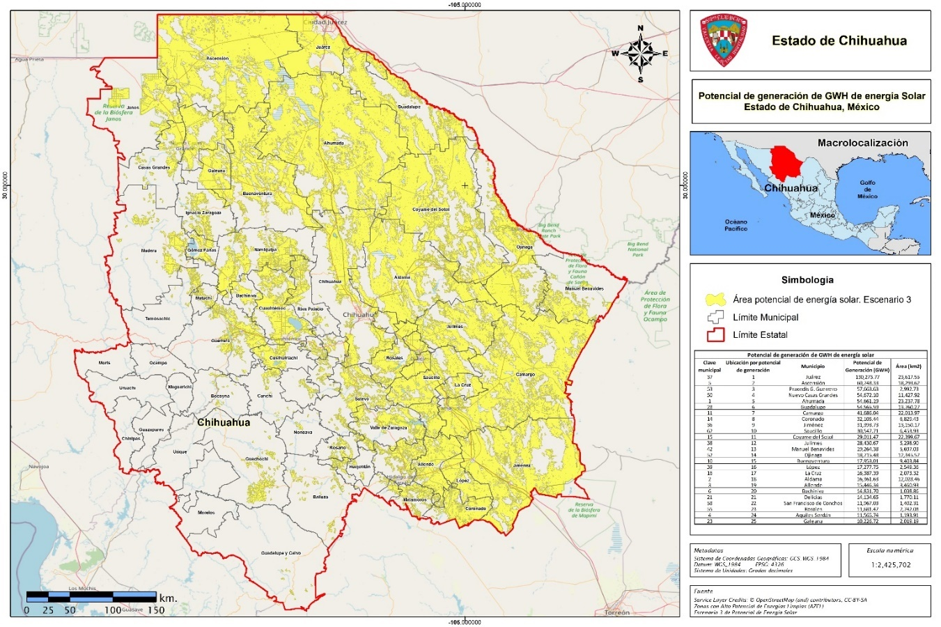
Fuente: Secretaría de Energía, 2018, Zonas disponibles con alto potencial solar FV fijo Escenario 1, Atlas Nacional de Zonas con Alto Potencial de Energías Limpias (AZEL), SENER. Disponible en: https://dgel.energia.gob.mx/azel/mapa.html?lang=es

- Energía por Biomasa

En materia de generación de energía por biomasa, las potencialidades de Chihuahua no solo son de residuos urbanos, también son de residuos pecuarios, industriales y forestales, lo cual facilita la generación de residuos orgánicos. Las potencialidades del estado de Chihuahua en residuos urbanos se concentran en 7 municipios con un potencial de 54.92 GWHa. (Cuadro 2)

Cuadro 3. Potencial de generación de biomasa

Potencial de generación de GWH de biomasa
Clave de municipio | Municipio | Forestal | Urbana | Industrial | Pecuaria | Generación total | Industria
7 | Balleza | 301.85 | - | - | - | 301.85 | Forestal
29 | Guadalupe y Calvo | 189.04 | - | - | - | 189.04 | Forestal
9 | Bocoyna | 79.41 | - | 9.75 | - | 89.16 | Aserradero, forestal
12 | Carichí | 79.41 | - | - | - | 79.41 | Forestal
40 | Madera | 43.77 | - | 25.99 | - | 69.76 | Aserradero, forestal
32 | Hidalgo del Parral | - | - | 46.08 | - | 46.08 | Aserradero
13 | Casas Grandes | 45.52 | - | - | - | 45.52 | Forestal
31 | Guerrero | 32.46 | - | 8.43 | - | 40.89 | Aserradero
47 | Moris | 33.42 | - | - | - | 33.42 | Forestal
27 | Guachochi | 7.91 | - | 22.53 | - | 30.44 | Aserradero, forestal
19 | Chihuahua | - | 11.01 | 12.94 | - | 23.95 | Planta de tratamiento de aguas residuales, aserradero
37 | Juárez | - | 15.20 | - | - | 15.20 | Planta de tratamiento de aguas residuales
36 | Jiménez | - | - | - | 11.98 | 11.98 | Establos lecheros
21 | Delicias | - | - | - | 10.92 | 10.92 | Establos lecheros
46 | Morelos | 8.89 | - | - | - | 8.89 | Forestal
60 | Santa Barbara | - | - | 7.31 | - | 7.31 | Aserradero

Fuente: Secretaría de Energía, 2018, Zonas disponibles con alto potencial Energía biomasa (pecuarios y urbanos) Escenario 1, Atlas Nacional de Zonas con Alto Potencial de Energías Limpias (AZEL), SENER. Disponible en https://dgel.energia.gob.mx/azel/mapa.html?lang=es.
La distribución en el estado de Chihuahua de la industria que genera potencial de energía de biomasa la podemos observar en el mapa 2 que se muestra a continuación.

Mapa 2. Municipios del estado de Chihuahua con potencial de biomasa.
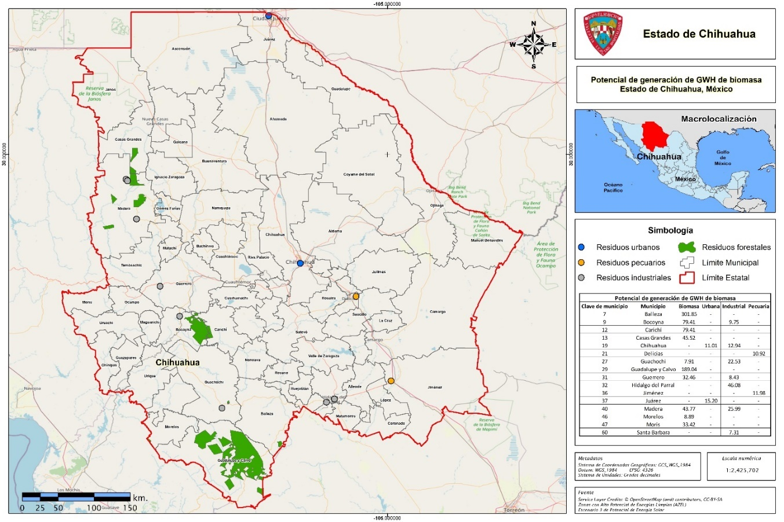
Fuente: Escenario 1 de generación por biomasa, residuos pecuarios, 2018, Atlas Nacional de Zonas con Alto Potencial de Energías Limpias (AZEL), SENER. Disponible en https://dgel.energia.gob.mx/azel/mapa.html?lang=es

- Energía geotérmica

En esta fuente de generación destacan dos municipios cuya generación potencial media es de 62.95 GWH como se aprecia en el cuadro 3.

Cuadro 3. Municipios con potenciales de generación geotérmica.

Potencial de energía geotérmica (GWH)
ID | Nombre | Municipio | Generación mínima | Generación media | Generación máxima
1 | Piedras de Lumbre (Ch) | Uruachi | 18.45 | 36.90 | 55.36
2 | Ecurichic (Ch) | Ocampo | 13.03 | 26.05 | 39.08
 |  | Total | 31.48 | 62.95 | 94.43

Mapa 3. Municipios del estado de Chihuahua con potencial de Energía Geotérmica
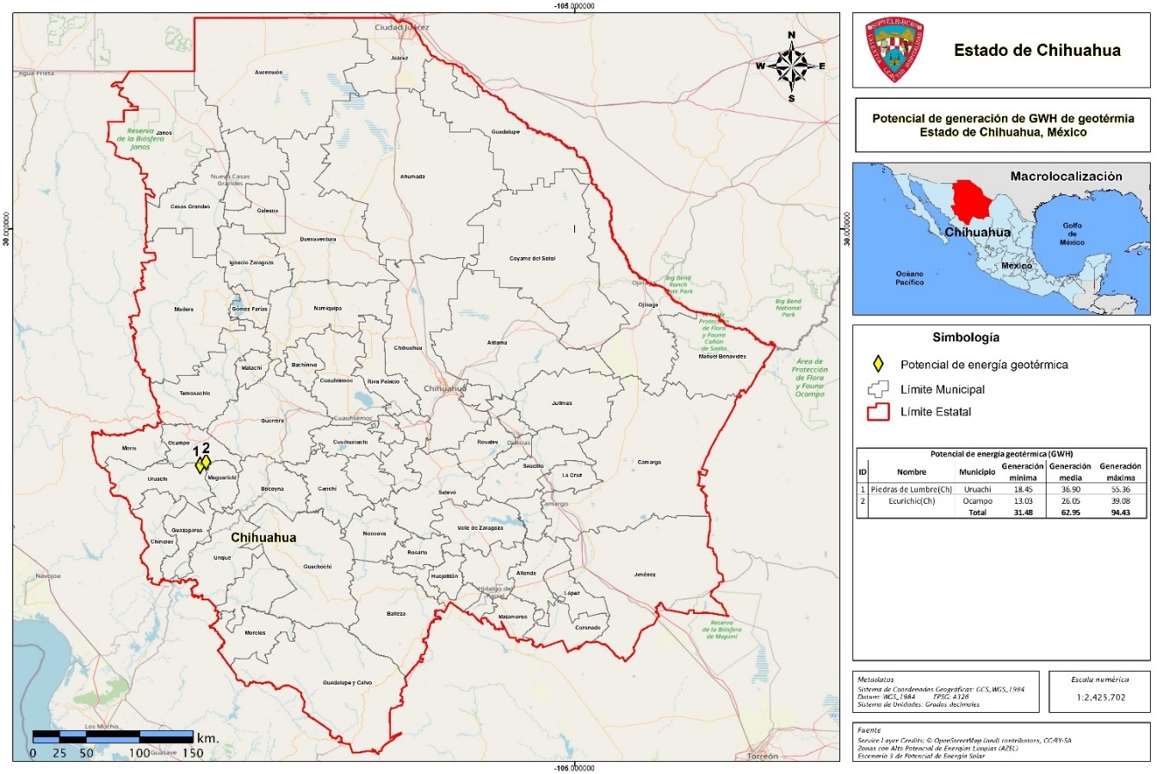
Fuente: Secretaría de Energía, 2018, Zonas disponibles con alto potencial generación geotérmica Escenario 1, Atlas Nacional de Zonas con Alto Potencial de Energías Limpias (AZEL), SENER. Disponible en https://dgel.energia.gob.mx/azel/mapa.html?lang=es
*Se suman dos mediciones para el mismo municipio

- Energía Hidroeléctrica

De igual forma, Chihuahua por su composición orográfica e hidrográfica, es una región apta para aprovechar sus afluentes y recursos hídricos. El estado cuenta con 21 ríos, 7 presas y dos lagunas. Además de 341 manantiales; 1,278 afluentes de los cuales 548 son intermitentes y 730 son perennes; de igual manera, cuenta con 20,867 cuerpos de agua de los cuales 19,866 son intermitentes y 1,001 con perennes. Se puede observar en el cuadro 4 y en el mapa 4.

Recursos hídricos del estado de Chihuahua
Ríos | Presas | Lagunas
Bravo | La Boquilla | Bustillos
San Miguel-Casas Grandes | Luis L. León (El Granero) | Encinillas
Santa María | Francisco I. Madero
Santa Clara-El Carmen | El Tintero
San Pedro | Las Lajas
Tutuaca | Abraham González (Miñaca)
Los Loera | Chihuahua
Chuviscar
Urique
Papigochi-Sirupa
San Pedro
Florido
Verde-El Fuerte
Oteros-Chínipas
Parral
Tomochi
Balleza
Santa Isabel
Los Prietos
La Vieja
Conchos

Mapa 4. Mapa Hidrológico de Chihuahua
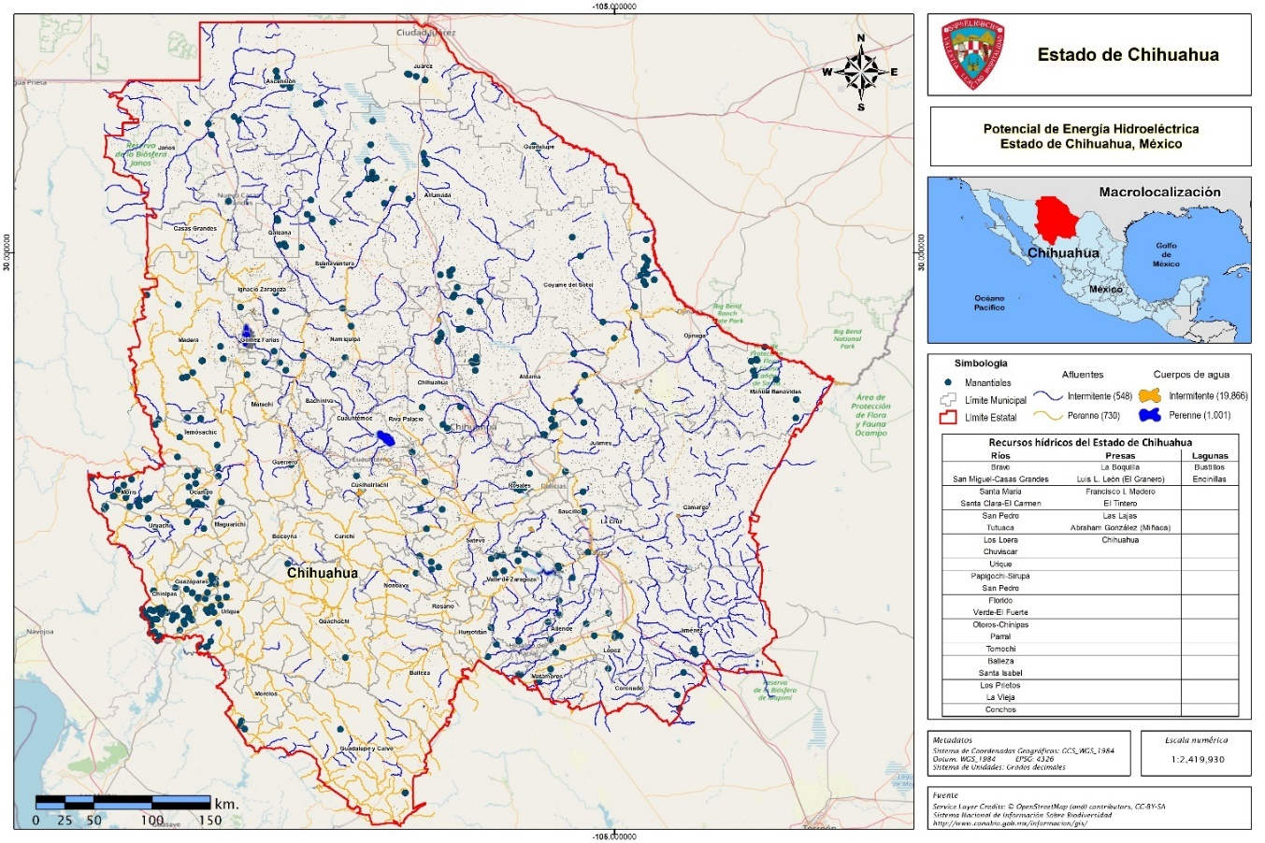
Fuente: Sistema Nacional de Información Sobre la Biodiversidad (CONABIO 2022). Disponible en http://www.conabio.gob.mx/informacion/gis/

La vocación territorial hídrica del estado de Chihuahua debe ser aprovechada de manera sustentable, combinando el desarrollo económico con proyectos de inversión en la generación de estas fuentes renovables, que al tiempo de disminuir el déficit en el estado detone oportunidades de inversión y empleo.

Atendiendo a la disposición constitucional de la participación del Estado de Chihuahua en el desarrollo nacional, se estima conveniente impulsar un marco jurídico local que promueva el crecimiento económico, considerando como una de sus palancas principales al desarrollo energético sustentable, con el propósito de armonizar el desarrollo económico con el bienestar social de la población.

Para ello, el orden jurídico que rige la materia de energía en nuestro país contempla figuras de derecho público, tendientes a garantizar la liberalización ordenada y regulada de las actividades relativas a la exploración, explotación, transporte, almacenamiento y distribución de gas natural y petróleo, así como la generación y comercialización de energía en la industria eléctrica.

En ese contexto, el Plan Nacional de Desarrollo (PND 2019-2024) establece que el sector energético constituye una de las palancas estratégicas para impulsar el desarrollo económico de México, señalando que para satisfacer la demanda creciente de energía a precios accesibles y así garantizar la soberanía y seguridad energética nacional, resulta indispensable y necesario potenciar la producción nacional de energía de manera sostenible, promoviendo su generación con fuentes renovables. En el eje general de “Desarrollo Económico”, el Objetivo 3.5. precisa “establecer una política energética soberana, sostenible, baja en emisiones y eficiente para garantizar la accesibilidad, calidad y seguridad energética”.

Asimismo, el desarrollo energético con sustentabilidad constituye una premisa fundamental para lograr los objetivos de desarrollo sostenible y de largo plazo y de bienestar social, establecidos en la Agenda 2030 para el Desarrollo Sostenible, en cuya realización el estado de Chihuahua debe participar, junto con el resto de las entidades federativas, a fin de atender el compromiso adquirido por México como integrante de las Naciones Unidas. Lo anterior, con el objetivo –entre otros- de abatir los niveles de pobreza de la población, el combate a la desigualdad y el establecimiento de un frente al cambio climático para el 2030; objetivos en los cuales el desarrollo energético incide de manera directa en 6 de las 17 metas, como son: 1) Fin de la pobreza; 7) Energía asequible y no contaminante; 8) Trabajo decente y crecimiento económico; 9) Industria, innovación e infraestructura; 11) Ciudades y comunidades sostenibles y 13) Acción por el clima.

El estado de Chihuahua está constreñido al principio de supremacía constitucional consagrado en el artículo 133 de la Constitución Política de los Estados Unidos Mexicanos, el cual establece que dicha norma suprema de la unión y todos los tratados que estén de acuerdo con la misma, celebrados y que se celebren por el presidente de la república, con aprobación del senado, serán la ley suprema de toda la unión, destacando que el Senado de la República, el 27 de octubre de 2015, en ese tenor, aprobó un Punto de Acuerdo por el cual determinó impulsar el establecimiento de un mecanismo parlamentario para hacer el correcto seguimiento a la implementación de la Agenda 2030 para el Desarrollo Sostenible, solicitando a la cámara de diputados que también impulsara el establecimiento de un mecanismo de seguimiento al efecto.

En ese contexto, el Plan Estatal de Desarrollo de Chihuahua 2022-2027, dentro del Eje Rector 2 “Crecimiento Económico Innovador y Competitivo”, se señala como objetivo específico del tema “Desarrollo Energético Sustentable”, promover el gran potencial energético con que cuenta el estado y brindar asesoría integral a los participantes, para detonar un desarrollo energético sustentable a través de un organismo rector del sector, que facilite e impulse la inversión pública y privada para la ampliación y modernización de la infraestructura energética, para la atención de usuarios de los sectores productivos, social y de servicios del estado.

Dentro de sus estrategias y líneas de acción, establece como primera estrategia implementar políticas públicas para el desarrollo de programas que impulsen la planeación y el ordenamiento del sector energético estatal. A su vez, sus líneas de acción corresponden a: 1.Impulsar la iniciativa de creación de un organismo especializado en el sector energético del estado; 2.Promover el uso y aprovechamiento sustentable de los recursos convencionales y renovables con que cuentan el estado en materia de electricidad e hidrocarburos; 3.Establecer políticas públicas para el uso y aprovechamiento de hidrocarburos principalmente de gas natural; 4.Impulsar esquemas y mecanismos de vinculación del sector energético con instituciones y organismos públicos y privados; 5.Impulsar la iniciativa de creación de una red de talento local, integrada por profesionistas y empresas participantes en el sector energético del estado.

Asimismo, como segunda estrategia establece promocionar e impulsar la inversión en el sector energético del estado, mientras que incluye las líneas de acción: 1. Incrementar la promoción para atracción e impulso a la inversión en obras del sector eléctrico y sector hidrocarburos del estado, a través de la participación en eventos del sector a nivel nacional e internacional; 2. Promocionar el potencial del sector energético del estado, a través de la organización de eventos locales.

Bajo ese tenor, a efecto de abatir el rezago energético en la entidad y aprovechar su ubicación geográfica, recursos naturales, cultura sustentable, así como de su capital humano y científico, esta Administración Pública Estatal considera de gran trascendencia y oportunidad identificar, diseñar, promover y ejecutar proyectos vinculados con industrias energéticas, promover el uso eficiente de energía fósil o la generación de energía limpia, encaminada al fomento del desarrollo energético sustentable, con todas las ventajas que para el desarrollo económico lo anterior trae consigo hacia la entidad.

Aun cuando el régimen jurídico de las industrias de los hidrocarburos y eléctrica compete de forma exclusiva a la jurisdicción federal, existen dentro del mismo régimen mecanismos para promover la coordinación de actividades en la materia, entre los diversos niveles de gobierno. Por ello, la Federación, los gobiernos de las entidades federativas y los municipios, pueden contribuir al desarrollo de proyectos en materia energética, mediante procedimientos y bases de coordinación que agilicen y garanticen el otorgamiento de permisos y autorizaciones, en el ámbito de sus respectivas competencias, aspectos que se respetan en la presente Iniciativa.

Por su parte, en el marco legal del estado de Chihuahua se cuenta con disposiciones específicas para garantizar que la Administración Pública lleve a cabo acciones para el desarrollo económico y social de la entidad, considerando las necesidades y demandas de los diversos sectores sociales, con base en los principios de eficacia, eficiencia, congruencia, equilibrio y justicia social, previstos en la Constitución Política del Estado de Chihuahua.

Por ello, es compromiso de la Administración que ahora encabezo, planear las estrategias y mecanismos que impulsen el desarrollo rural, social y mejoramiento económico, la protección del ambiente natural y el desarrollo sustentable estatal, con la alternativa de explotar la capacidad local con la que se cuenta para el desarrollo energético, como un apalancamiento más para consolidar a Chihuahua.

En este sentido, se aprecia como una gran oportunidad para el desarrollo local, la presentación de la iniciativa con carácter de DECRETO que crea el Organismo Público Descentralizado denominado Agencia Estatal de Desarrollo Energético, así como su Ley Orgánica, con un nuevo marco jurídico sustentado en el diseño de cinco mecanismos de gobernanza, a decir:

- Institucionalizar la coordinación del gobierno estatal con el gobierno federal y órganos reguladores en materia energética, así como para la vinculación con municipios;
- Creación de una Agencia Estatal de Desarrollo Energético como un Organismo Público Descentralizado responsable de la promoción, fomento e impulso al desarrollo económico a través del sector energético;
- Generación de instrumentos y mecanismos para el desarrollo económico local a través del sector energético, y
- Creación del Programa Estatal de Desarrollo Energético Sustentable, con un horizonte de largo plazo que contemple acciones y estrategias estatales.
- Fomentar una transición energética ordenada, que privilegie el uso de energías renovables y eficiencia energética.

De los citados mecanismos, destaca la creación de la Agencia Estatal de Desarrollo Energético, cuyos objetivos se encaminarían a:

- Incrementar la competitividad del estado de Chihuahua en el desarrollo económico, a través del sector energético, incidiendo en el bienestar social de la población;
- Diseñar, elaborar, impulsar y coordinar políticas públicas para el fomento del desarrollo económico a través del sector energético sustentable;
- Impulsar el desarrollo de proyectos económicos en el sector energético sustentable que favorezcan condiciones de mercado competitivas en el estado y permitan a la población tener acceso a energéticos a precios competitivos y accesibles, y
- Gestionar oportunidades de inversión pública y privada para el desarrollo de proyectos energéticos.

Con la implementación del marco jurídico expuesto, se busca lograr los siguientes objetivos estratégicos:

- Contar con precios competitivos de los insumos energéticos, tales como electricidad: tarifa industrial y comercial, gas natural, así como gasolinas y diésel.
- Disminuir el gasto del gobierno estatal en el pago del servicio eléctrico y combustibles automotrices.
- Promover la seguridad energética en gasolinas, diésel, gas natural y electricidad.
- Integrar un portafolio de proyectos de energía para detonar el crecimiento económico.
- Impulsar el bienestar social mediante inversión privada y generación de empleos.

Es importante mencionar que los costos por el consumo de energéticos, tales como gasolinas y diésel para el transporte, el gas LP para el consumo doméstico, y en el ámbito industrial y comercial la electricidad y gas natural, son fundamentales para lograr la competitividad económica. A menores precios de los energéticos mejores precios de los bienes y servicios a la población.

La presente Iniciativa de ley se enmarca en una estrategia del Ejecutivo del Estado de Chihuahua, planeada por la Secretaría de Innovación y Desarrollo Económico, para contribuir al desarrollo económico y detonar acciones anticíclicas que respondan de manera eficaz a los impactos ocasionados, por una parte, por la emergencia sanitaria derivada de la pandemia mundial generada por COVID-19 y, por la otra, la crisis económica internacional que ha derivado en una desaceleración económica global.

En adición a lo anterior, la Estrategia Estatal de Desarrollo Energético Sustentable prevé entre sus objetivos elevar la competitividad en el estado de Chihuahua y promover la inversión pública, social y privada en los sectores energéticos, con el propósito de facilitar la transición energética y garantizar bienestar social, así como la promoción, inducción, gestión, asesoría y consulta en temas de inversión, capacitación, investigación, desarrollo y ejecución de la política y estrategia energética del estado.

En ese sentido, el pasado 4 de septiembre de 2021 se publicó el Decreto No. LXVI/RFLEY/1057/2021 XIV P.E. que reforma la Ley Orgánica del Poder Ejecutivo del Estado de Chihuahua y adicionan al artículo 28, entre otras, las fracciones XXV y XXVI, por medio de las cuales se otorgan las atribuciones a la Secretaría de Innovación y Desarrollo Económico de coordinar la Estrategia Estatal de Desarrollo Energético Sustentable, con el propósito de elevar la competitividad y promover la inversión pública, social y privada mediante la Agencia Estatal en la materia, como organismo público descentralizado, así como de promover el ahorro y uso eficiente de la energía mediante la consolidación de la demanda de recursos públicos destinados a la adquisición de insumos energéticos, así como esquemas de financiamiento que impulsen la innovación, desarrollo tecnológico y capital humano en la materia.

El artículo Séptimo Transitorio del Decreto referido dispone que el gobierno estatal propondrá las iniciativas y demás adecuaciones al marco jurídico estatal para la conformación, integración e inicio del funcionamiento de los órganos, las instancias y/o figuras previstas en dicho Decreto relativas a la Agencia Estatal de Desarrollo Energético.

En virtud de las consideraciones jurídicas, políticas, sociales y económicas, expuestas en la presente iniciativa, se le requiere a la presente Legislatura, reconocer la necesidad de crear un organismo público descentralizado, con personalidad jurídica y patrimonio propios, con amplias facultades jurídicas, financieras, técnicas, operativas y de gestión, con el objeto de tutelar los intereses de los habitantes y agentes económicos del estado, ejecutar acciones para consolidar la transición energética, promover y participar en nuevos modelos de negocio que le permita a Chihuahua capitalizarse con nuevos ahorros e ingresos, que se destinen a proyectos para el desarrollo energético sustentable.

Por lo expuesto y fundado, se somete a consideración de ese H. Congreso Estatal el siguiente proyecto de:

DECRETO

ARTÍCULO PRIMERO. Se crea el Organismo Público Descentralizado denominado Agencia Estatal de Desarrollo Energético, con personalidad jurídica y patrimonio propios, regulado en términos de su propia ley.

ARTÍCULO SEGUNDO. Se expide la Ley Orgánica del Organismo Público Descentralizado denominado Agencia Estatal de Desarrollo Energético, para quedar de la siguiente forma:

LEY ORGÁNICA DEL ORGANISMO PÚBLICO DESCENTRALIZADO
AGENCIA ESTATAL DE DESARROLLO ENERGÉTICO

TÍTULO PRIMERO

CAPÍTULO I
DISPOSICIONES GENERALES

ARTÍCULO 1. Las disposiciones contenidas en la presente ley son de orden público, interés general y observancia obligatoria en todo el estado de Chihuahua, por virtud del cual se crea el Organismo Público Descentralizado denominado Agencia Estatal de Desarrollo Energético, sectorizado a la Secretaría de Innovación y Desarrollo Económico, el cual cuenta con personalidad jurídica y patrimonio propios, con autonomía operativa, técnica, presupuestal, administrativa y de gestión, que tendrá su domicilio en la ciudad de Chihuahua.

ARTÍCULO 2. La Agencia tendrá como objeto ejercer las funciones relativas a elevar la competitividad y promover la inversión pública, social y privada mediante el desarrollo energético sustentable del Estado.

La Agencia es un organismo técnico para la implementación y seguimiento de la Estrategia Estatal de Desarrollo Energético Sustentable, dirigida a la transición energética, competitividad económica y bienestar social, así como la promoción, inducción, gestión, asesoría y consulta en temas de inversión, capacitación, investigación, desarrollo y ejecución de la política y estrategia energética del estado de Chihuahua, incluyendo, de manera enunciativa, mas no limitativa, la preservación y restauración del equilibrio ecológico y la protección al medio ambiente, en colaboración y coordinación con las dependencias y entidades de la administración pública federal, estatal y municipal, en el ámbito de sus respectivas competencias, la iniciativa privada, instituciones de investigación y desarrollo tecnológico y de educación superior, así como organizaciones de la sociedad civil.

ARTÍCULO 3. Para los efectos de este ordenamiento se entenderá por:

- Ley: La presente Ley Orgánica de la Agencia Estatal de Desarrollo Energético;

- Estatuto Orgánico: El Estatuto Orgánico de la Agencia Estatal de Desarrollo Energético;

- Agencia: La Agencia Estatal de Desarrollo Energético;

- Junta de Gobierno: La Junta de Gobierno de la Agencia;

- Consejo Consultivo: El Órgano Auxiliar de consulta de la Agencia Estatal de Desarrollo Energético.

CAPÍTULO II
DE LAS ATRIBUCIONES DE LA AGENCIA

ARTÍCULO 4. Para el cumplimiento de su objeto, la Agencia tendrá las siguientes atribuciones:

- Diseñar, desarrollar, impulsar, implementar, promover y ejecutar la Estrategia Estatal de Desarrollo Energético Sustentable mediante la coordinación, colaboración, concertación, cooperación y coadyuvancia con las dependencias y entidades de la administración pública federal, estatal y municipal, y de otras entidades federativas, así como con agentes de los sectores públicos, privados y académicos;

- Diseñar e implementar políticas públicas estatales para el desarrollo energético sustentable del estado;

- Obtener y aplicar recursos específicos para el cumplimiento de los programas que se desarrollen en el ámbito de sus atribuciones.

- Establecer mecanismos de coordinación con la federación y las empresas productivas del estado para el desarrollo económico sustentable en la entidad en materia energética;

- Fomentar, otorgar apoyos y participar con los sectores social y privado, así como con instituciones de investigación y desarrollo tecnológico y de educación superior para el desarrollo de proyectos que fomenten la competitividad, la inversión y el desarrollo económico sustentable de la entidad en materia energética;

- Promover y apoyar asociaciones con entidades públicas o privadas, así como fomentar alianzas nacionales e internacionales entre los sectores públicos, privados, sociales y académicos, con el propósito de desarrollar proyectos en materia energética en la entidad, de conformidad con las disposiciones legales aplicables;

- Promover la inversión pública, social y privada en el desarrollo de infraestructura energética sustentable para elevar la competitividad económica del estado;

- Cooperar y coadyuvar en acciones públicas y privadas para la generación y uso eficiente de la energía, así como participar en estrategias y proyectos vinculados con el desarrollo de infraestructura energética y estratégicos para el estado.

- Ser parte en la constitución de empresas de participación estatal mayoritaria o minoritaria, con objeto social específico relacionado con el desarrollo de actividades económicas del sector energético en el estado, de conformidad con las disposiciones jurídicas aplicables;

- Garantizar el derecho de los habitantes del estado de autoabastecerse y aprovechar las fuentes de energías renovables, que coadyuve a mejorar su calidad de vida, en el marco de la legislación aplicable;

- Generar, gestionar y estructurar los mecanismos adecuados de financiamiento, así como promover, gestionar, estructurar y atraer inversión pública y privada, nacional y extranjera, para el desarrollo de proyectos en materia energética en el estado;

- Previa aprobación de la Junta de Gobierno, y de la Secretaría de Hacienda, contratar mediante cualquier modelo de asociación pública o privada, créditos o empréstitos para la ejecución de proyectos del sector energético, de conformidad con las disposiciones jurídicas que por materia correspondan y se encuentren vigentes al momento de la contratación;

- Promover el desarrollo de capital humano y la oferta empresarial local para la proveeduría de bienes y servicios especializados en el sector energético;

- Desarrollar mecanismos para la consolidación de la demanda de energéticos de la administración pública estatal centralizada y paraestatal, de conformidad con la Ley Orgánica del Poder Ejecutivo del Estado de Chihuahua, con el propósito de generar ahorros al erario y contar con un suministro oportuno de dichos energéticos;

- Realizar contrataciones en el marco de la Ley de Adquisiciones, Arrendamientos y Contratación de Servicios del Estado de Chihuahua, en conjunto con la Coordinación Administrativa y de Servicios, de servicios de generación eléctrica en general o la dependencia que sea competente, servicios de generación distribuida y abasto aislado con fuentes de energías renovables;

- Promover acciones para asegurar el suministro oportuno, eficaz, eficiente y sustentable de energéticos en parques industriales y los sectores minero, agropecuario, turístico y comercial;

- Colaborar con los usuarios y permisionarios para asegurar la adecuada ejecución de proyectos en materia energética en el estado, con apego a la regulación aplicable que por materia corresponda;

- Dentro del marco de la legislación federal aplicable, suscribir convenios, acuerdos, memorandas y demás instrumentos jurídicos que permitan la promoción o apoyo a proyectos estratégicos en materia energética en el estado, con instituciones u organismos nacionales y extranjeros, públicos y privados, así como para el desarrollo de actividades económicas vinculadas con las industrias energéticas;

- Promover y fomentar el uso y aprovechamiento racional y eficiente de energéticos, considerando la reducción de emisiones de gases de efecto invernadero, especialmente de bióxido de carbono;

- Impulsar una estrategia de mediación para mitigar y gestionar riesgos sociales derivados de la implementación de proyectos energéticos y estratégicos para el estado;

- Implementar, en coordinación con la Secretaría de Desarrollo Urbano y Ecología, estrategias para mitigar o remediar riesgos ambientales derivados de la implementación de proyectos energéticos y estratégicos para el estado;

- Promover la consolidación de la demanda de gas natural, petrolíferos y electricidad para el suministro oportuno y competitivo en la entidad, en coordinación con las instancias competentes;

- Participar por sí misma o mediante terceros, como agente económico en las actividades establecidas en la Ley de la Industria Eléctrica y Ley de Hidrocarburos o las leyes respectivas en la materia, en términos de las disposiciones jurídicas aplicables;

- Impulsar la adopción de nuevas tecnologías en materia de energía que permitan mayor eficacia y eficiencia en procesos industriales, así como la renovación de instalaciones de los sectores industrial y social;

- Servir de enlace entre el Gobierno del Estado de Chihuahua y las distintas dependencias, entidades y organismos técnicos, reguladores y operadores, que participen en el sector energético;

- Desarrollar e implementar proyectos para la disminución de emisiones de gases de efecto invernadero;

- Realizar actividades y servicios para la gestión regulatoria y social de proyectos de desarrollo energético en el estado;

- Realizar estudios, investigaciones y gestiones de atracción de fondos relacionados con el Desarrollo Energético del estado;

- Llevar a cabo o participar en foros, conferencias, exposiciones y mesas de trabajo en materia de energía, con la participación de entidades federales, estatales y municipales, así como los sectores público, privado, académico y social;

- Proponer a la Secretaría de Educación y Deporte e instituciones de educación superior, planes de estudio y perfiles de los recursos humanos necesarios para el desarrollo del sector;

- Elaborar un diagnóstico de las necesidades estatales en materia de energía, estudiar los problemas existentes y proponer alternativas de solución;

- Gestionar y obtener recursos propios adicionales a los del presupuesto de egresos del estado, provenientes de diversas fuentes tanto públicas como privadas para el desarrollo de proyectos tendientes a la generación y utilización adecuada de la energía en el estado;

- Informar periódicamente a la Secretaría de Hacienda, en los términos de la normatividad aplicable, el ejercicio de los recursos públicos, así como entregar los documentos comprobatorios de dichos ejercicios;

- Establecer las bases para que los recursos, inversiones, proyectos o apoyos que en el ejercicio de sus funciones ejecute, ejerza, gestione, otorgue o coadyuve para que sean destinados preferentemente a la generación de energías, obtenidas sin que se causen daños al ambiente o las áreas naturales protegidas;

- Proponer y en su caso gestionar apoyos, incentivos y subvenciones para el desarrollo de proyectos energéticos y para empresas del sector energético en la entidad en los términos de la normatividad aplicable;

- Asesorar y ofrecer asistencia técnica sobre temas de energía a los municipios de la entidad, así como a las personas físicas y morales, públicas o privadas, y

- Las demás que se requieran para el cumplimiento de su objeto.

ARTÍCULO 5. Las contracciones de créditos que realice la Agencia se deberán realizar conforme a la normatividad aplicable. Una vez aprobada la contratación por la Junta de Gobierno, se deberá remitir a la Secretaría de Hacienda para su evaluación y en su caso autorización, para su posterior envío del Congreso del Estado, en los términos de la Ley de Deuda Pública para el Estado de Chihuahua y sus Municipios y demás disposiciones legales vigentes al momento de la suscripción.

ARTÍCULO 6. El patrimonio de la Agencia Estatal de Desarrollo Energético estará constituido por:

- Los derechos que tenga sobre los bienes muebles e inmuebles y recursos que le transfieran el gobierno federal, estatal y de los municipios de la entidad;

- Las aportaciones que le otorguen el gobierno federal, estatal y de los municipios del estado;

- Las aportaciones, donaciones, legados y demás análogas que reciba;

- En su caso, las cuotas de recuperación que reciba por los servicios que preste conforme a su objeto;

- Los rendimientos, recuperaciones y demás ingresos que obtenga de la inversión de los recursos a que se refieren las fracciones anteriores;

- Los ingresos derivados de las actividades y servicios que otorgue la Agencia en el marco de sus atribuciones, incluyendo sin limitación, recursos propios adicionales a los del presupuesto de egresos del Estado, provenientes de fuentes públicas o privadas, destinados a la ejecución proyectos en materia energética en el estado;

- Las concesiones, permisos, licencias y autorizaciones que se le otorguen conforme a la normatividad que por materia corresponda;

- Los dividendos y participaciones derivadas de las asociaciones, alianzas y empresas de propósito específico que sean constituidas;

- Los subsidios y apoyos que en efectivo o en especie, le otorgue el gobierno federal, estatal y de los municipios, y

- En general todos los bienes, derechos y obligaciones que entrañen utilidad económica y que se obtengan por cualquier título legal.

La Agencia Estatal de Desarrollo Energético administrará y dispondrá de su patrimonio debido al cumplimiento de su objeto, de conformidad con las disposiciones legales aplicables.

CAPÍTULO III
DE LA ORGANIZACIÓN

ARTÍCULO 7. La Agencia Estatal de Desarrollo Energético contará con los siguientes órganos de gobierno y administración:

- La Junta de Gobierno;

- La Dirección General, y

- Las unidades técnicas y administrativas que sean necesarias para el mejor despacho de los asuntos de su competencia.

En adición a las instancias aquí señaladas, la Junta de Gobierno de la Agencia contará con un órgano de apoyo técnico y consulta denominado Consejo Consultivo para el Desarrollo Energético.

ARTÍCULO 8. Para el despacho de los asuntos de cada unidad administrativa, los titulares serán auxiliados por el personal directivo, gerencial, técnico y administrativo que se requiera conforme a la estructura orgánica aprobada y la disponibilidad presupuestal autorizada.

ARTÍCULO 9. La Junta de Gobierno es el Órgano Supremo de Gobierno de la Agencia Estatal de Desarrollo Energético y se integrará por:

- Un presidente, que será la persona titular de la Secretaría de Innovación y Desarrollo Económico.

- Un secretario, que será la persona titular de la Dirección General de la Agencia, quien tendrá voz, pero no voto.

- Siete vocales, que serán las personas titulares de las siguientes dependencias:

- Secretaria de Hacienda.

- Secretaria de Educación y Deporte.

- Secretaria de Comunicaciones y Obras Públicas.

- Secretaria de Desarrollo Humano y Bien Común.

- Secretaria de Desarrollo Urbano y Ecología.

- Una persona representante del sector industria.

- Una persona representante del sector académico.

- La persona titular del Órgano Interno de Control, nombrado por la persona titular de la Secretaría de la Función Pública del Estado, quien tendrá voz, pero no voto.

Por cada integrante de la Junta de Gobierno habrá un suplente, quien deberá ser designado por escrito y contar con un cargo jerárquico inmediato inferior. Habrá quórum con la asistencia de más de la mitad de los integrantes, y sus decisiones se tomarán por mayoría de los presentes, teniendo la persona titular de la presidencia de la Junta de Gobierno, voto de calidad en caso de empate.

La persona que ocupe la titularidad de la presidencia de la Junta de Gobierno podrá invitar a las sesiones de la Junta de Gobierno a representantes de Instituciones públicas federales, estatales, privadas, educativas y cualquier otra que guarde relación con el objeto de la Agencia.

La Junta de Gobierno podrá nombrar un Consejo Consultivo para que apoye a la Junta de Gobierno en la realización de sus funciones, conforme a los términos que se señalan en el presente ordenamiento.

Los cargos en la Junta de Gobierno serán honoríficos y por su desempeño no se percibirá retribución, emolumento o compensación alguna.

Las personas designadas a las vocalías durarán en su cargo el término durante el cual conserven la representación de la dependencia e institución de que se trate. Tratándose de las vocalías ocupadas por representantes de los sectores académico e industrial, éstos serán designados por la persona que presida la Junta de Gobierno.

ARTÍCULO 10. Son atribuciones de la Junta de Gobierno:

- Establecer las políticas generales y aprobar los planes, programas, inversiones, proyectos e informes de la Agencia;

- Aprobar y emitir el Estatuto Orgánico, sus modificaciones, manuales de organización, procedimientos y demás disposiciones administrativas que la Junta de Gobierno determine necesarias para la operación de la Agencia;

- Analizar, previo informe que emita la persona titular del Órgano Interno de Control y dictamen de auditoría, y en su caso, aprobar los estados financieros de la Agencia;

- Analizar y aprobar el proyecto de presupuesto anual de ingresos y de egresos de la Agencia, mismos que remitirán a la Secretaría de Innovación y Desarrollo Económico, como cabeza de sector, para su inclusión en el proyecto de Presupuesto de Egresos del Gobierno del Estado, así como aprobar la plantilla de personal;

- Aprobar, previa opinión favorable de la Secretaría de Hacienda, la contratación de cualquier tipo de financiamiento, crédito o empréstito para la ejecución de proyectos del sector energético;

- Aprobar los convenios o contratos que deba celebrar la Agencia, relacionados con la ejecución de proyectos energéticos en los que participe, directa o indirectamente;

- Aprobar las bases, políticas y programas que regulen los convenios o contratos que deba celebrar el organismo con terceros;

- Aprobar los proyectos de programas del organismo para su trámite ante los gobiernos Estatal y Federal;

- Vigilar la correcta aplicación de los recursos asignados a la Agencia;

- Revisar, discutir y en su caso aprobar el informe anual de actividades presentado por la persona titular de la Dirección General, así como las matrices de indicadores para resultados y evaluar los avances y resultados de sus objetivos;

- Emitir las reglas de operación para el otorgamiento de apoyos para la realización de actividades relacionadas con la generación local de energía con participación de energías limpias y eficiencia energética;

- Aprobar la creación de nuevas unidades de investigación, capacitación y desarrollo de proyectos;

- Autorizar la creación de comisiones de apoyo y determinar las bases de su funcionamiento;

- Analizar y aprobar en su caso, los proyectos de inversión que se propongan;

- Examinar, discutir y aprobar, en su caso, los planes de trabajo presupuestales que se presenten a su consideración;

- Aprobar, previa opinión favorable de la Secretaría de Hacienda, la fijación de los sueldos y prestaciones de los servidores públicos de la Agencia de conformidad con la normatividad vigente;

- Fijar y ajustar el tabulador de ingresos de los bienes y servicios que produzca o preste la Agencia conforme a su objeto, en los términos de las disposiciones legales aplicables;

- Vigilar el cumplimiento de los criterios de austeridad, racionalidad y disciplina financiera, conforme a los cuales la Agencia ejercerá su presupuesto;

- Aprobar las propuestas de convenios y actos jurídicos que formule la persona titular de la Dirección General para el cumplimiento de sus funciones y objetivos de la Agencia;

- Invitar a sus sesiones, únicamente con derecho a voz, a expertos en determinados temas que puedan orientarla en su toma de decisiones;

- Aprobar los proyectos de asociaciones público-privadas para el desarrollo de su objeto;

- Autorizar la participación de la Agencia en empresas con objeto social específico relacionado con el desarrollo de actividades económicas del sector energético en el estado, necesarias para el cumplimiento de sus objetivos;

- Atender los informes en materia de auditoría, que le sean turnados y vigilar la implementación de medidas correctivas;

- Vigilar el presupuesto y el patrimonio del organismo, así como analizar y aprobar los estados financieros trimestrales y anuales que rinda la persona titular de la Dirección General;

- En general, proveer el cumplimiento del objeto de la Agencia, y

- Las demás que determinen las leyes, reglamentos y convenios aplicables.

ARTÍCULO 11. Las personas integrantes de la Junta de Gobierno tendrán las siguientes atribuciones:

- Quien ocupe la Presidencia:

- Presidir las sesiones de la Junta de Gobierno;

- Representar a la Junta de Gobierno;

- Proponer a la Junta de Gobierno para su aprobación las políticas de funcionamiento de este;

- Someter a la consideración de la Junta de Gobierno los sistemas que se requieran para el funcionamiento de la Institución;

- Convocar a sesiones de la Junta de Gobierno, a través de quien ocupe la Secretaría Técnica;

- Conducir las sesiones conforme al orden del día aprobado;

- Exhortar a los integrantes de la Junta de Gobierno e invitados a las sesiones respecto a la confidencialidad que deberán guardar con relación a la información proveniente de los temas tratados y acuerdos;

- Solicitar a los integrantes cualquier información que requiera para el desarrollo de las sesiones, y

- Solicitar a la persona titular de la Secretaría Técnica informes de seguimiento de acuerdos y resultados de trabajo de la Junta de Gobierno.

- Quien ocupe la Secretaría Técnica:

- Auxiliar al titular de la Presidencia durante la celebración de sesiones de la Junta de Gobierno;

- Formular el orden del día de la sesión;

- Elaborar las actas correspondientes de las sesiones ordinarias y extraordinarias y someterlas para su aprobación, en su caso resguardar el archivo;

- Asistir a las sesiones de la Junta de Gobierno;

- Las demás que le sean encomendadas por quien ocupe la Presidencia de la Junta de Gobierno o acordadas por dicha la Junta;

- Emitir las invitaciones para llevar a cabo las sesiones de la Junta de Gobierno, las cuales deberán formularse por escrito y enviarse a sus integrantes en un término de cuarenta y ocho horas de anticipación para las sesiones ordinarias, y con veinticuatro horas para las extraordinarias. Asimismo, las invitaciones deberán ir acompañadas del orden del día y de los documentos que informen los asuntos a tratar;

- Verificar la existencia de quórum al inicio de cada sesión;

- Verificar que los acuerdos se aprueben por mayoría de votos de sus miembros presentes, y

- Recabar las firmas de las actas de sesiones de la Junta de Gobierno, así como archivar las mismas.

- Quienes ocupen las vocalías:

- Asistir a las sesiones de la Junta de Gobierno;

- Emitir su voto respecto de los asuntos que se sometan al Acuerdo de la Junta de Gobierno, y

- Aquellas funciones que le sean encomendadas por la Junta de Gobierno.

ARTÍCULO 12. Son obligaciones de los miembros de la Junta de Gobierno:

- Asistir puntualmente a las sesiones ordinarias y extraordinarias a las que se les convoque;

- Discutir y en su caso aprobar los asuntos, planes y programas que sean presentados en las sesiones;

- Tomar las decisiones y medidas que en cada caso se requieran, a efecto de que la Agencia cumpla con los objetivos que le competen;

- Enviar a la persona titular de la Dirección General de la Agencia, las resoluciones que hubieren sido aprobadas, a fin de que proceda su cumplimiento y ejecución, y

- Las demás que determine el Pleno de la Junta de Gobierno.

ARTÍCULO 13. La Junta de Gobierno se reunirá ordinariamente con la periodicidad que se señale en el Estatuto Orgánico sin que pueda ser menor de 6 veces al año. El lapso que medie entre cada una de las reuniones ordinarias deberá ser equivalente, atendiendo al número de ellas que se contemple en el estatuto orgánico. Las reuniones extraordinarias se celebrarán a convocatoria de la persona titular de la Presidencia de la Junta de Gobierno, cuando existan asuntos que por su urgencia o trascendencia así lo ameriten.

Las sesiones ordinarias deberán ser convocadas con una anticipación de diez días hábiles anteriores a la fecha de su celebración, y con cuarenta y ocho horas para las extraordinarias. Las convocatorias, ya sean ordinarias o extraordinarias, deberán ir acompañadas del orden del día y de los documentos que informen los asuntos a tratar, en los términos y condiciones que para tal efecto se indique en el Estatuto Orgánico.

La Junta de Gobierno sesionará válidamente con la asistencia de por lo menos la mitad más uno de sus miembros y siempre que la mayoría de los asistentes sean representantes de la Administración Pública.

ARTÍCULO 14. La persona titular de la Dirección General de la Agencia será el representante legal del organismo, será nombrado y removido libremente en cualquier momento, por la persona titular del Poder Ejecutivo.

Así mismo, la persona titular de la Dirección General estará facultada para administrar y representar legalmente a la Agencia por sí o por conducto de la persona que autorice, mediante poderes generales o especiales que al efecto otorgue, el representante intervendrá ante cualquier instancia administrativa, legislativa, fiscal o jurisdiccional, de carácter federal, estatal o municipal, e intervenir en toda clase de juicios en que la Agencia sea parte, incluyendo el juicio de amparo; así como presentar denuncias, acusaciones o querellas penales, coadyuvar con el Ministerio Público o la Fiscalía, contestar y reconvenir demandas, oponer excepciones, comparecer en las audiencias, articular y absolver posiciones, ofrecer y rendir pruebas, presentar alegatos, nombrar delegados o autorizarlos en los juicios en que la Agencia sea parte, recibir documentos y formular otras promociones en juicios civiles, fiscales, administrativos, laborales, penales o de cualquier otra naturaleza, intervenir en actos y procedimientos en general, recusar jueces o magistrados, e interponer todo tipo de recursos.

ARTÍCULO 15. Son requisitos para ser titular de la Dirección General los siguientes:

  - Ser de nacionalidad mexicana y estar en pleno goce de sus derechos civiles y políticos;

  - Tener por lo menos treinta años cumplidos el día de su designación;

  - Contar con el grado mínimo de licenciatura en áreas afines a la administración pública, economía o desarrollo energético sustentable;

  - Haber desempeñado cargos de alto nivel decisorio, cuyo ejercicio requiera conocimientos y experiencia en materia administrativa;

  - Gozar de buena reputación, y

  - Acreditar cuando menos cinco años de experiencia en el sector público o privado, en áreas afines a la planeación de políticas públicas, gestión de recursos financieros, desarrollo económico, medio ambiente o administración de empresas en temas energéticos o de sustentabilidad.

ARTÍCULO 16. La persona titular de la Dirección General de la Agencia tendrá las siguientes atribuciones:

- Representar legalmente al organismo como mandatario, con todas las facultades generales y particulares que requieran cláusula especial conforme a la Ley, sin limitación alguna en los términos del Código Civil para el Estado de Chihuahua; por tanto, gozará de facultades para actos de administración, incluso en materia laboral, y para pleitos y cobranzas, pudiendo otorgar y revocar poderes, sin que por ello se entiendan restringidas sus facultades. Para la ejecución de actos de dominio y suscripción de títulos de crédito con cualquier carácter, deberá ser facultado expresamente por la Junta de Gobierno;

- Dirigir técnica y administrativamente la Agencia;

- Presentar a la Junta de Gobierno, oportunamente, los planes y programas de la Agencia, presupuestos de ingresos y de egresos, información relacionada con la cuenta pública estatal anual y trimestral, así como los informes que se le soliciten, o establezca la ley, reglamentos y otras disposiciones;

- Presentar a la Junta de Gobierno las metodologías y lineamientos de evaluación de proyectos, programas de políticas públicas, en términos de las leyes aplicables;

- Proponer a la Junta de Gobierno la participación de la Agencia, por sí misma o mediante cualquier modelo de asociación pública o privada, en proyectos del sector energético que impliquen la contratación de cualquier tipo de financiamiento, crédito o empréstito;

- Celebrar contratos con terceros en el marco de la normatividad aplicable, para el cumplimiento del objeto de la Agencia;

- Firmar acuerdos de asociación con entidades públicas y privadas, previa autorización de la Junta de Gobierno;

- Proponer a la Junta de Gobierno esquemas de participación público-privada y la creación de empresas de propósito específico;

- Aplicar el Estatuto Orgánico de la Agencia;

- Proveer la ejecución de los acuerdos de la Junta de Gobierno;

- Asistir a las reuniones de la Junta de Gobierno, con voz, pero sin voto;

- Ejecutar los acuerdos y resoluciones que emita la Junta de Gobierno;

- Nombrar y remover a los servidores públicos del organismo, así como determinar sus atribuciones, ámbito de competencia y retribuciones con apego al presupuesto aprobado y demás disposiciones aplicables;

- Ejercer los actos que se le ordenen, pudiendo delegar esa facultad en otros servidores públicos, previo acuerdo de la Junta de Gobierno;

- Proponer a la Junta de Gobierno las políticas generales del organismo;

- Proveer al cumplimiento del objeto del organismo;

- Expedir los nombramientos del personal, así como, vigilar la correcta aplicación de la normatividad laboral de sus trabajadores;

- Realizar tareas editoriales y de difusión relacionadas con el objeto de la Agencia;

- Suscribir acuerdos o convenios con dependencias y entidades de la Administración Pública Federal, con las entidades federativas, con los municipios y organismos del sector privado y social, previa autorización de la Junta de Gobierno;

- Suscribir acuerdos o convenios en materia de obra pública, adquisición de inmuebles, arrendamientos y prestación de servicios, conforme a la Estrategia Estatal de Desarrollo Energético Sustentable que haya aprobado la Junta de Gobierno y la normatividad aplicable;

- Presentar a la Junta de Gobierno un informe anual de las actividades realizadas y de los resultados obtenidos, acompañando los informes específicos que se le requieran;

- Practicar el inventario de bienes que la Agencia tenga a su cuidado, actualizarlo, controlarlo permanentemente, someterlo a consideración de la Junta de Gobierno y llevar los registros contables correspondientes;

- Anualmente se elaborará la autoevaluación, basada en: cuadros estadísticos uniformes, indicadores y el presupuesto de metas y gastos para evaluar el desempeño de los proyectos a nivel jurisdiccional y estatal, lo cual servirá de fundamento para la actualización del programa de trabajo;

- Expedir constancias y certificaciones de asuntos, datos, previa confrontación o cotejo con su original, y documentos relativos a sus funciones y/o que obren en sus archivos que se generen por las áreas y órganos de la Agencia, conforme a sus respectivas funciones legales y reglamentarias, y

- Las demás que le asigne la Junta de Gobierno, o procedan de ordenamientos legales y convenios aplicables.

Las faltas temporales de la persona titular de la Dirección General, así como el despacho y firma de los asuntos que le competan, recaerá en la persona encargada de despacho que dicho titular designe dentro de aquellas con un cargo jerárquico inmediato inferior, para el asunto específico que se trate.

ARTÍCULO 17. Las relaciones laborales entre el organismo y sus trabajadores se regirán por el Apartado A del artículo 123 de la Constitución Política de los Estados Unidos Mexicanos y la Ley Federal del Trabajo.

ARTÍCULO 18. La persona titular de la Secretaría de Innovación y Desarrollo Económico del Estado, como cabeza de sector podrá recomendar las medidas adicionales que estime pertinentes sobre las acciones tomadas en materia de control y evaluación.

ARTÍCULO 19. La Agencia contará con un Órgano Interno de Control, donde al frente habrá una persona titular, quien será designada en los términos del artículo 34 fracción XII de la Ley Orgánica Ley Orgánica del Poder Ejecutivo del Estado de Chihuahua y dependerá jerárquica y funcionalmente de la dependencia encargada del Control Interno del Ejecutivo; para el ejercicio de sus facultades podrá auxiliarse por titulares de las áreas de Auditoría e Investigación y la de Substanciación y Resolución, designadas en los mismos términos.

Para el debido cumplimiento de sus funciones, el Órgano Interno de Control y las áreas de Auditoría e Investigación y la de Substanciación y Resolución a que se refiere el Reglamento Interior de la Secretaría de la Función Pública, contarán con la estructura y apoyo de la Agencia.

CAPÍTULO IV
DEL CONSEJO CONSULTIVO PARA EL DESARROLLO ENERGÉTICO

ARTÍCULO 20. El Consejo Consultivo para el Desarrollo Energético es una instancia de apoyo técnico especializada y de consulta de la Junta de Gobierno de la Agencia Estatal de Desarrollo Energético para diseñar, elaborar, someter a consideración de la Junta de Gobierno:

- Políticas públicas en materia de desarrollo energético sustentable en la entidad, y

- Opiniones especializadas respecto a la ejecución de estrategias y proyectos vinculados con el desarrollo de infraestructura energética en el Estado.

ARTÍCULO 21. El Consejo Consultivo para el Desarrollo Energético se integrará con base en la convocatoria que emita la Junta de Gobierno, la cual se publicará en el Periódico Oficial y estará abierta para aquellas personas interesadas que acrediten su experiencia en materia energética, o su relación con ésta. La Agencia deberá procurar que el Consejo Consultivo esté conformado por representantes de los sectores privado y social, así como de instituciones educativas y de investigación científica y tecnológica y de asociaciones que agrupen a permisionarios o usuarios del sector energía.

Los cargos en el Consejo Consultivo serán honoríficos y por su desempeño no se percibirá retribución, emolumento o compensación alguna.

Los demás aspectos relativos a la integración y operación del Consejo Consultivo se llevarán a cabo conforme a las reglas que emita la Junta de Gobierno.

El Consejo Consultivo podrá organizarse en Comités Técnicos, los cuales serán creados con base en el Estatuto Orgánico, cuya función es fungir como un órgano de consulta vinculante, para revisar los proyectos en los que participe la Agencia, cuidando en todo momento el dar cumplimiento normativo, administrativo y operativo en la ejecución de dichos asuntos.

TÍTULO SEGUNDO

CAPÍTULO I
DE LOS MECANISMOS PARA EL FINANCIAMIENTO

ARTÍCULO 22. La Agencia podrá desarrollar e implementar mecanismos para el financiamiento o la administración de recursos para obras y proyectos estratégicos, o de infraestructura en materia energética que se consideren prioritarios para el desarrollo energético sustentable de la entidad. Para dichos efectos, la Agencia coordinará o conducirá acciones en materia de desarrollo energético sustentable con las dependencias y entidades de la administración pública federal, estatal y el sector privado. Los mecanismos aquí referidos podrán incluir, sin limitación, fondos, fideicomisos o cualquier figura análoga, mismos que no serán considerados entidades paraestatales.

ARTÍCULO 23. La Agencia se coordinará con los fideicomisos o fondos con los que cuente el Estado, de conformidad con lo dispuesto en la normatividad aplicable, y conforme al objeto para el que fueron creados, con el propósito de aportar capital, acceder a financiamiento, optimizar activos, disponer de garantías y fuentes de pago, entre otras modalidades e instrumentos.

TRANSITORIOS

PRIMERO. El presente Decreto entrará en vigor al día siguiente de su publicación en el
Periódico Oficial del Estado.

SEGUNDO. La instalación de la Junta de Gobierno se realizará en un plazo no mayor a 30 días hábiles a partir de la entrada en vigor del presente Decreto.

TERCERO. La integración del Consejo Consultivo para el Desarrollo Energético se deberá realizar en un plazo no mayor de 60 días hábiles, contados a partir de la entrada en vigor del presente Decreto, y la presentación del programa de desarrollo energético sustentable que incluya la estrategia de cumplimiento de la agencia estatal de energía en un plazo no mayor 180 días hábiles.

CUARTO. Se derogan todas las disposiciones que se opongan a esta Ley.

QUINTO. El Estatuto Orgánico que regule las funciones del Organismo Descentralizado denominado “Agencia Estatal de Desarrollo Energético” que con este instrumento se crea, se expedirá en un término que no excederá de 60 días hábiles a partir de la entrada en vigor del presente Decreto.

Dado en la ciudad de Chihuahua, Chihuahua, a los diecisiete días del mes de mayo del año dos mil veintidós.

MTRA. MARÍA EUGENIA CAMPOS GALVÁN
GOBERNADORA CONSTITUCIONAL DEL ESTADO

LIC. CÉSAR GUSTAVO JÁUREGUI MORENO
SECRETARIO GENERAL DE GOBIERNO

MTRO. JOSÉ DE JESÚS GRANILLO VÁZQUEZ
SECRETARIO DE HACIENDA

MTRA. MARÍA ANGÉLICA GRANADOS TRESPALACIOS
SECRETARÍA DE INNOVACIÓN Y DESARROLLO ECONÓMICO

INEGI, Producto Interno Bruto por Entidad Federativa, fecha de consulta 28 de abril de 2022, disponible en: https://www.inegi.org.mx/contenidos/saladeprensa/boletines/2021/pibe/PIBEntFed2020.pdf
Data México, Índice de Complejidad Económica, fecha de consulta 28 de abril de 2022, disponible en: https://datamexico.org/es/eci/explore
IMCO, Índice de Competitividad Urbana 2021, fecha de consulta 28 de abril de 2021, https://imco.org.mx/indice-de-competitividad-urbana-2021/
Secretaría de Energía, Prospectiva del Sector Eléctrico 2018-2032, Tabla 3.2 Pronósticos de Demanda Máxima Integrada por Regiones de Control, Escenarios de Planeación 2018-2032 (MWh/h), fecha de consulta 28 de abril de 2022, disponible en: https://base.energia.gob.mx/Prospectivas18-32/PSE_18_32_F.pdf Secretaría de Energía, PRODESEN 2018 - 2032. Tabla 4.5.3 Evolución de las Adiciones de Capacidad por Región de Control 2018-2032 (Mega watt), fecha de consulta 28 de abril de 2011, disponible en: https://www.gob.mx/cms/uploads/attachment/file/331770/PRODESEN-2018-2032-definitiva.pdf
Secretaría de Energía, PRODESEN 2018 - 2032. Tabla 2.2.7 Generación por Entidad Federativa. Columna Generación 2017 (Información preliminar) y Mapa 2.2.3 Balance de Energía Eléctrica por Entidad Federativa 2017, p. 25 y 140, fecha de consulta: 28 de abril de 2022, disponible en: https://www.gob.mx/cms/uploads/attachment/file/331770/PRODESEN-2018-2032-definitiva.pdf
Secretaría de Energía, PRODESEN 2018 – 2032, fecha de consulta: 07 de diciembre de 2020, disponible en: https://www.gob.mx/cms/uploads/attachment/file/331770/PRODESEN-2018-2032-definitiva.pdf
Secretaría de Energía, Prospectiva de Petróleo Crudo y Petrolíferos 2018 – 2032, p. 185, fecha de consulta: 28 de abril de 2022, disponible en: https://base.energia.gob.mx/Prospectivas18-32/PPP_2018_2032_F.pdf
Comisión Reguladora de Energía, Precios promedio de venta al público calculados a partir de los precios reportados por los permisionarios de Estaciones de Servicio en línea de conformidad con la obligación establecida en el acuerdo A/041/2018. (octubre, 2020), fecha de consulta: 07 de diciembre de 2020, disponible en: https://www.gob.mx/cre/articulos/precios-vigentes-de-gasolinas-y-diesel
Secretaría de Energía, Prospectiva de Petróleo Crudo y Petrolíferos 2018 – 2032, p. 186, fecha de consulta: 28 de abril de 2022, disponible en: https://base.energia.gob.mx/Prospectivas18-32/PPP_2018_2032_F.pdf
Comisión Reguladora de Energía, Precios promedio de venta al público calculados a partir de los precios reportados por los permisionarios de Estaciones de Servicio en línea de conformidad con la obligación establecida en el acuerdo A/041/2018. (octubre, 2020), fecha de consulta: 07 de diciembre de 2020, disponible en: https://www.gob.mx/cre/articulos/precios-vigentes-de-gasolinas-y-diesel
Secretaría de Energía, Prospectiva de Gas Natural 2018 – 2032, p. 69, fecha de consulta: 28 de abril de 2022, disponible en: https://base.energia.gob.mx/Prospectivas18-32/PGN_18_32_F.pdf

